EJERCICIOS. UD2.2: SEO.

1. Indica cuáles son las principales diferencias entre SEO y SEM.
SEO es el posicionamiento en internet a nivel orgánico o de forma natural, y el SEM se basa en campañas de publicidad mediante anuncios de pago en las páginas de resultados.

2. Navega por Internet, y busca alguna herramienta online que nos ayude a analizar el SEO de una página web diferente a las vistas en clase. ¿Son de uso gratuito o de pago?
https://clientify.com/ → es de pago, aunque tiene una prueba gratuita de 14 días.

3. ¿Cuáles son los tres pilares fundamentales del posicionamiento SEO?
La experiencia de usuario, la economía del motor de búsqueda y la información que le damos al mismo.

4. Haz un resumen de los factores HTML clave que influyen en el SEO.
- Google analytics: insertar en el código siempre al final del <body>.
- Nombre del dominio: cuanto más corto mejor.
- Extensión del dominio: registrar extensiones más habituales, relacionado con el idioma.
- Meta owner y author: cambiar de owner es malo, autor que no tenga plagio.
- Keywords: son la clave. Casi todo el texto de las etiquetas tiene que hacer referencia de alguna forma a ellas. Por ejemplo: en el título, meta description, encabezado, contenido, URL, archivos multimedia.
- Favicon: icono identificador en la pestaña.
- Meta Robots: para que el motor de búsqueda indexe nuestra página.
- Robots.txt: para restringir el acceso del motor de búsqueda a direcciones y páginas determinadas.
- SiteMap XML: explica todo el contenido de la página web.
- Validación W3C.
- No usar flash ni marcos.
- Usar alt en todas la imágenes.
- Redirección 301: para evitar que nuestra presencia en la red esté duplicada.
- Links: no tener links rotos, usar links internos, externos o salientes, backlinks o enlaces entrantes y anchor text en los enlaces entrantes.
- Error 404: crear una página de error 404 personalizada.
- Contenido nuevo y magnitus del contenido: contenido actualizado y con movimiento.
- Elementos multimedia: audio, vídeo e imágenes.
- Maquetación sin tablas.
- Estructura del código HTML: determinar posicionamiento de cada uno de los elementos de la página.
- Arquitectura de directorios del sitio: estructurar el contenido en cuanto a directorios y organizar los archivos URL.
- Contacto y términos de uso: no poner los términos en la página web es un delito.
- No tener faltas de ortografía ni escribir palabras mal.
- IP y verificación del servidor: que no esté en un lista negra.
- Cloacking y técnicas fraudulentas: no intentar engañar a los motores de búsqueda para mejorar el posicionamiento.

5. Busca 3 keywords para una página web de un restaurante italiano (puedes buscar páginas web de otros restaurantes para coger una referencia).
Italiano, pasta, pizza.

6. Según las tres keywords que has buscado en el ejercicio anterior, ¿qué incluirías en las siguientes líneas de código html?
a) meta title → Restaurante Italiano pasta y pizza.
b) meta description → Este es un restaurante italiano para probar la mejor pasta y pizza.
c) meta keywords → Italiano, Restaurante Italiano, Italia, pasta, pizza.
d) h1 → Restaurante Italiano de pasta y pizza.

7. Indica qué aspecto tendría (si tuvieras que diseñarla) una página de error 404 personalizada para la página del restaurante italiano, y que a su vez transmita los valores de la página.
Pondría a un cocinero amasando la pizza en el aire con cara triste, con la base de la pizza mirando hacia fuera de la pantalla creando una especie de circunferencia y, dentro de ella, escrito con espagueti, ERROR 404.

8. Busca la parte de contacto de las siguientes páginas web (están en la lista de las 100 páginas web más consultadas en España). ¿Qué información nos dan en cada caso? ¿Crees que proporcionan todos los datos que sus usuarios necesitan?
a) https://www.20minutos.es/
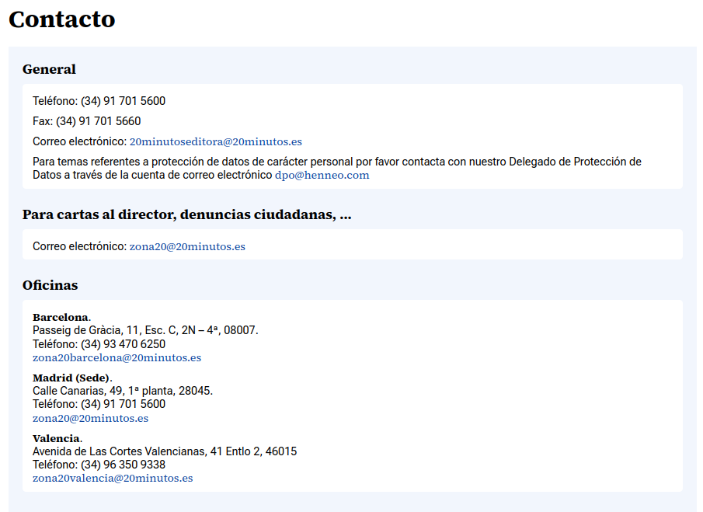

En este caso, 20 minutos sí nos proporciona los datos necesarios para contactar con ellos.

b) https://www.renfe.com/
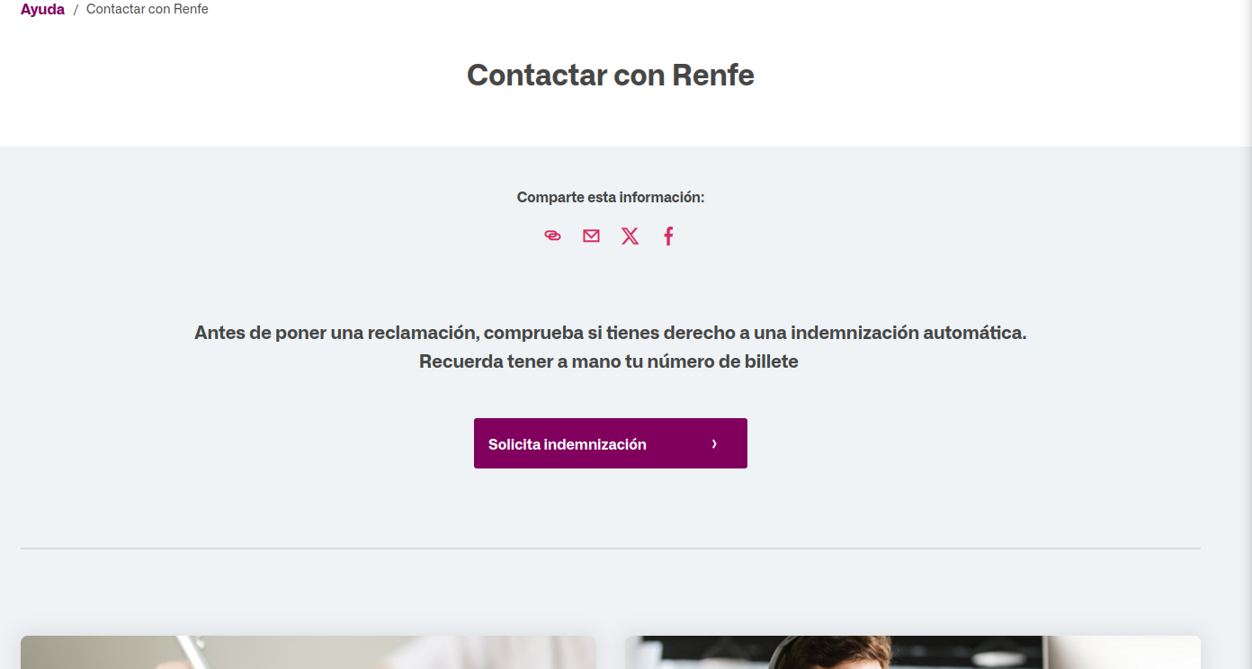

En este caso, Renfe no nos da ningún tipo de dato para poder contactar con ellos.

